**B1906386 – Thái Kim Ngân**

**Bài tập thực hành 03**

# Yêu cầu bài thực hành:

1. Bạn hãy chạy tất cả các lệnh hướng dẫn ở trên và chụp lại màn hình kết quả.

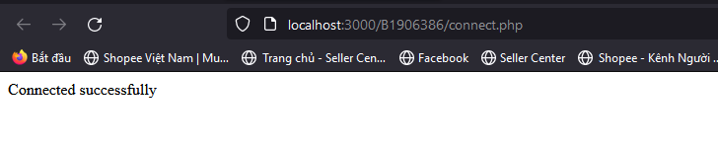

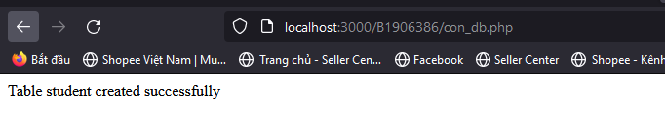

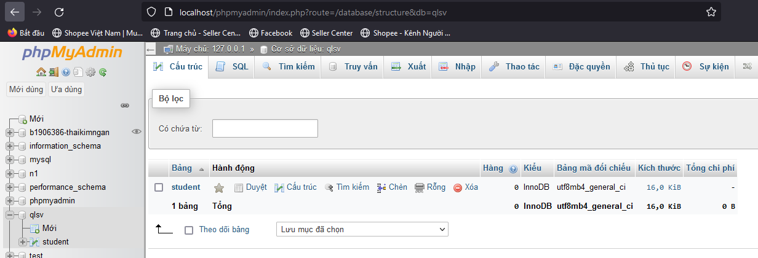

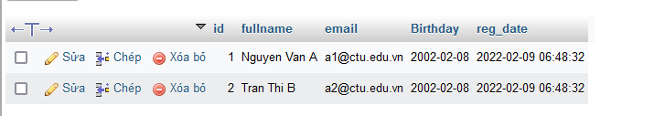

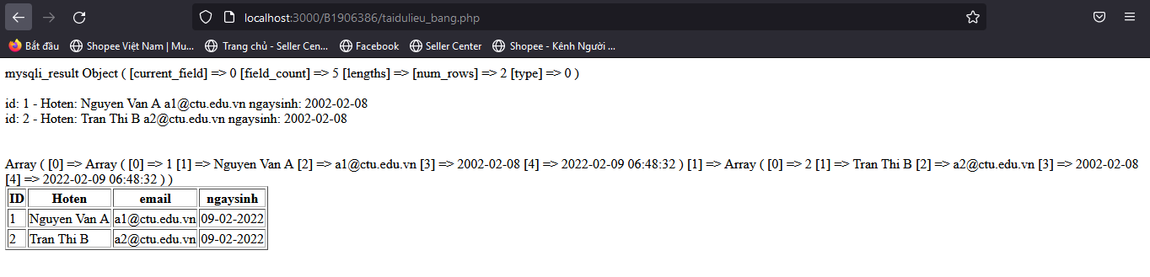

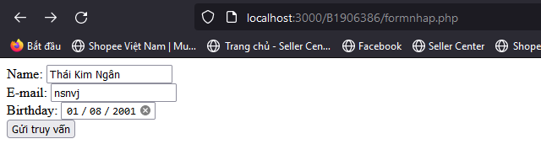

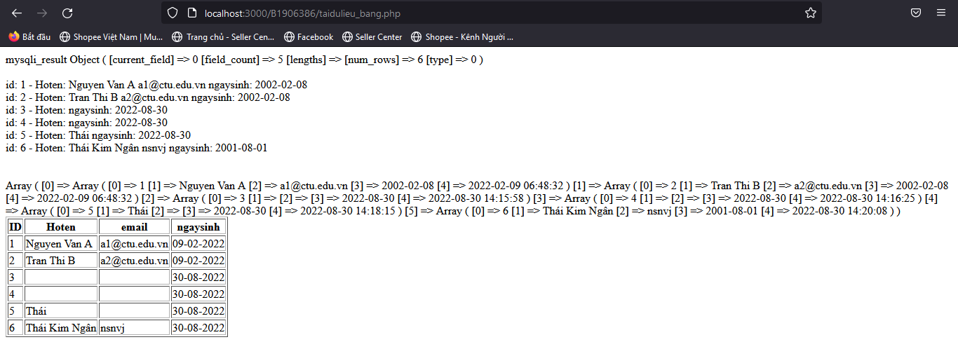

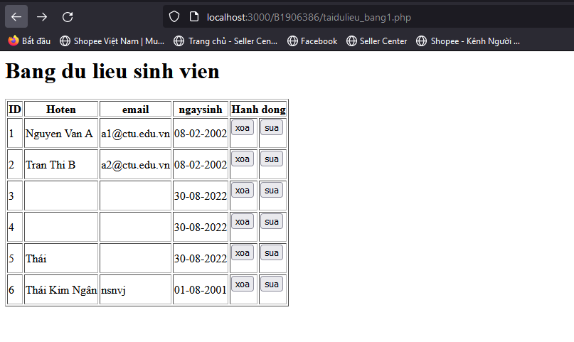

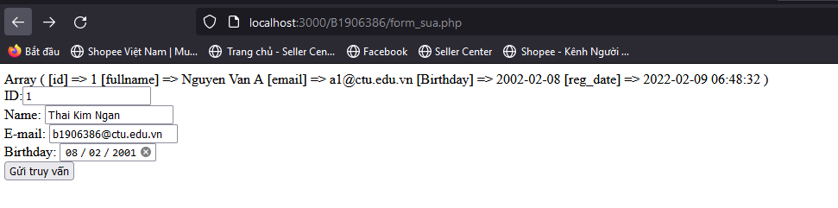

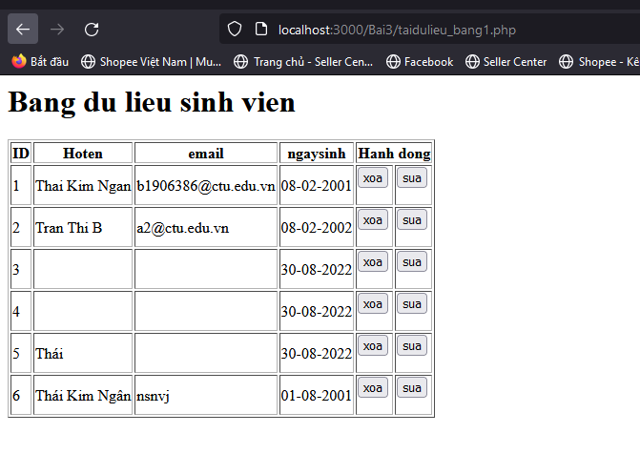

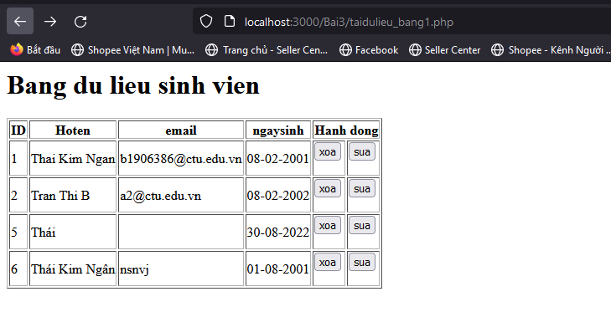

1. Từ code kết nối với MySQL, code kết nối với các hệ quản trị CSDL khác như Oracle, SQL server, SQLite.

* SQL Server:

<html>

<body>

<?php

$conn=odbc_connect('northwind','','');

if (!$conn)

{exit("Connection Failed: " . $conn);}

$sql="SELECT * FROM customers";

$rs=odbc_exec($conn,$sql);

if (!$rs)

{exit("Error in SQL");}

echo "<table><tr>";

echo "<th>Companyname</th>";

echo "<th>Contactname</th></tr>";

while (odbc_fetch_row($rs))

{

$compname=odbc_result($rs,"CompanyName");

$conname=odbc_result($rs,"ContactName");

echo "<tr><td>$compname</td>";

echo "<td>$conname</td></tr>";

}

odbc_close($conn);

echo "</table>";

?>

</body>

</html>

* SQLite :

<?php

try

{

// Create PDO

$myPDO = new PDO('sqlite:/opt/database/vinasupport.com.db');

// Query data

$rows = $myPDO->query("SELECT * FROM users");

// If have data

if ($rows)

{

// Loop and output data

foreach ($rows as $row)

{

print_r($row);

}

}

else

{

echo 'No data';

}

}

catch(Exception $e)

{

// Print Error

echo $e->getMessage();

}

?>

1. Class **mysqli** để hỗ trợ thực hiện cho phép bạn truy cập các máy chủ cơ sở dữ liệu MySQL. Các phương thức trong class mysqli là:

connect(): Mở kết nối mới đến máy chủ MySQL.

debug(): Thực hiện các hoạt động gỡ lỗi.

get server version: Trả về phiên bản máy chủ MySQL dưới dạng số nguyên.

fetch lengths () : Trả về độ dài của các cột của hàng hiện tại trong tập hợp kết quả.

fetch all(): Tìm nạp tất cả các hàng kết quả dưới dạng một mảng kết hợp, một mảng số hoặc cả hai.

…

1. Trong tập tin connect.php, ý nghĩa của phương thức die() dùng để thoát ra khỏi chương trình, là một bí danh của hàm exit() và cách dùng là khi dùng die() thì những dòng code bên dưới sẽ không được hiển thị.
2. Trong tập tin taidulieu_bang.php có dùng phương thức fetch_assoc và fetch_all để lấy dữ liệu từ đối tượng $result. Ngoài 2 phương thức này, các bạn hãy liệt kê các phương thức khác trong **mysqli** có chức năng tương tự, và hãy chạy thử các phương thức này như các cách hiển thị dữ liệu cách 4, cách 5, cách 6… trong tập tin taidulieu_bang.php.
3. Phương thức header trong hàm luu.php để di chuyển đến trang khác sau khi chúng ta thực hiện xong các hành động nào đó (như di chuyển đến trang chủ khi xong hành động sửa/xóa,...).Hãy mô tả chi tiết cách sử dụng, và công dụng của header (Tham khảo [1]).
4. Vào CSDL **qlsv**, bạn hãy viết lệnh tạo thêm 1 bảng sau để có thêm thông tin về chuyên ngành (kiểu dữ liệu các bạn tự cho sao cho phù hợp):

major(id, name_major)

Và thêm cột khóa ngoại *major_id* vào bảng student

student(id, fullname, email, birthday, *major_id*)

Trả lời:

CREATE TABLE major (

id int(11) NOT NULL,

name_major varchar(20) NOT NULL

);

ALTER TABLE major

ADD PRIMARY KEY (id);

ALTER TABLE major

ADD CONSTRAINT major_ibfk_1 FOREIGN KEY (id) REFERENCES student (major_id);

1. Tạo các tập tin major_index.php, major_add.php, major_edit (và major_edit_save.php để thực hiện hành động sửa trên csdl), major.xoa để có các trang hiển thị danh sách, thêm, sửa, xóa đối với bảng major. Gợi ý: Tham khảo taidulieu_bang1.php, form_sua.php, sua.php, xoa.php

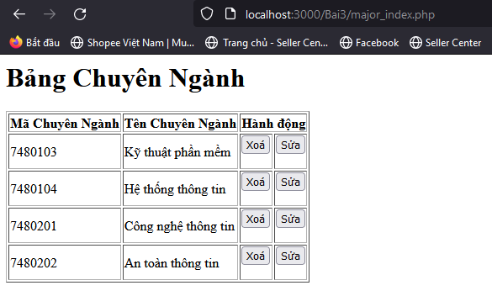

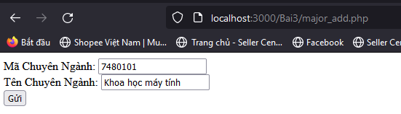

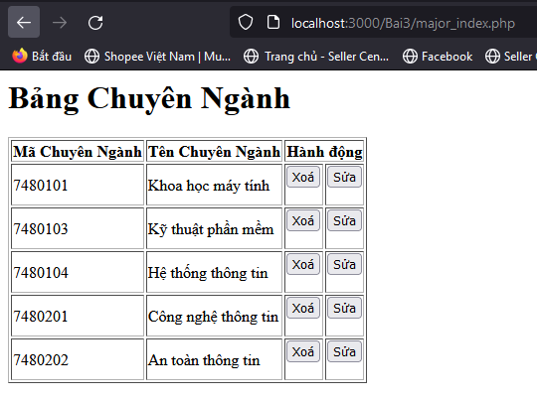

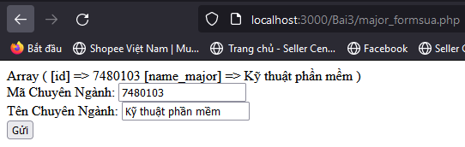

1. Cập nhật lại taidulieu_bang1.php thêm hiển thị mã chuyên ngành và tên chuyên ngành tương ứng của sinh viên. Gợi ý: các bạn sửa câu lệnh sql kết nối thêm bảng chuyên ngành.
2. Cập nhật tương ứng ở tập tin formnhap.php, form_sua.php sau khi thêm phần nhập khóa ngoại dạng combobox lấy dữ liệu từ bảng major. Gợi ý: Select dữ liệu từ bảng major và đưa dạng list với tag option https://www.w3schools.com/tags/tag_option.asp

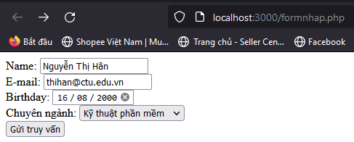

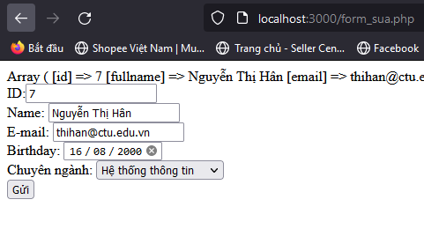

1. https://www.php.net/manual/en/function.header.php